《人像抓拍系统》
总体设计

版本 | 作者 | 日期 | 备注

1 介绍 3
1.1 目的 3
1.2 参考文档 3
1.3 名词解释 3
2 设计原则 3
2.1 简单性 3
2.2 复用性 3
2.3 统一性 3
2.4 可扩充 3
2.5 其它原则 4
3 系统设计 4
3.1 总体架构 4
3.2 功能设计 4
3.2.1 模块功能描述 5
3.2.2 接口设计 5
3.3 界面设计(初稿) 6
3.4 设计缺陷 7
3.5 测试设计 7
3.6 调试设计 7
3.7 参考意见 7
4 备注 7

介绍

目的
本文档是依据前期对人像抓拍系统的需求收集和方案讨论而编写的，目的是对方案进行整理并自动后续的模块设计。

参考文档

名词解释

设计原则

简单性
本设计在不影响系统性能的前提下，对模块进行细致划分，确保每个功能模块的功能单一和简单。

复用性
部分子模块的功能具有高度通用性，可以方便的用于其他系统。

统一性
各子模块基于相同的通信架构相互配合，对外提供统一的通信接口。

可扩充
通过编写支持新功能的子模块，能很容易的对现有系统功能进行扩充，新的子模块的加入不会影响现有系统的基本架构。

其它原则

系统设计

总体架构
系统示意图如下所示：
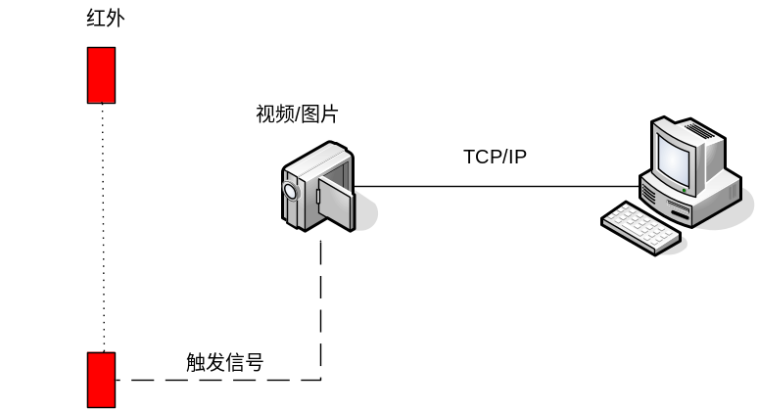
简要描述如下：
前端摄像头可以生成静态抓拍图片和视频录像。
静态抓拍图片：通过红外对管触发，摄像机进行图像抓拍, 触发一次会在五秒钟内平均抓拍6张图片。图片准实时由摄像头通过FTP自动传输到后端服务器。图像在后端进行优选处理和分类处理。
视频录像：摄像头还可以进行24小时不间断录像，录像是以H.264格式压缩保存在摄像机的外接硬盘里面的。文件大小是以分钟为单位保存。后端系统通过下载程序将视频录像下载到后端。
后端提供实时显示最新的优选图片以及后期的多种查询功能。

功能设计
人像抓拍系统整体功能如下：
- 能够通过红外对管触发进行图像抓拍。
- 每次抓拍连续的多张图片，并对图片进行人像优选。
- 能够对视频录像回放和检索。
- 能按时间、地点等多种检索条件对图像进行检索。
- 能对前端摄像机进行远程配置（通过调用摄像头的web配置页面）。
- 能够提供其他辅助功能（图像增强、锐化等）

模块功能描述
系统主要功能如下：

实时抓拍显示：摄像头按指定速度抓拍一组6张图片，并通过FTP上传到系统指定目录。系统监控上传目录中的文件变化。当发现一组照片上传完毕后，调用优选处理模块（DLL形式提供）对该组图片进行优选。优选处理函数的输出是选取6张照片中呈现效果最好的一张全身图片和一张标准照（也有可能是几张）。优选出来的全身图片中可能包含一个人，也可能是多个人。如果是一个人，那么标准照就会是这个照片的上半身。如果是三个人，那么就会对应有三个标准照。将上传的图片按文件夹存放。文件夹应该是二级目录，一级目录是优选全身图片和标准照片，二级目录应该是一般图片。并将标准照图片显示到界面上。界面上显示的图片应该按照最近原则排序显示。
静态图片检索：按时间，地点对图片进行检索。并可以根据图片索引到该静态图片的所在时间段的录像（如果该录像没有被下载的话，需要提示用户是否现在下载该录像）。
静态图片查询：双击任何一个标准照，都应该能够弹出一个6张一组的图片序列。展现该查询目标更多信息。并注以文字信息表明时间、地点。可以点击放大观看其中任何一张。
录像检索：按时间，地点对录像进行检索。并可以回放检索到的录像。在回放的过程中，可以显示和该录像相关的优选全身照图片，以及显示该优选全身照图片产生的时间点。
录像下载：调用摄像头提供的下载视频软件下载摄像头中存储的录像。并可以设定指定时间段（视频文件是以分钟为单位）自动下载（如下班后），或者手动下载。
前端摄像头设备管理：调用摄像头中的web设置页面设置摄像头参数。
其他辅助功能：图像增强功能。

接口设计
1、通信机制
摄像头通过FTP自动上传抓拍的图片组，后端运行ftp服务器.
摄像头设置是通过摄像头内置的配置页面(http协议)进行的.
录像下载是通过调用摄像头随机软件完成, 目前还不清楚所使用的协议, 我们的希望是能不调用外部软件实现, 这样更容易控制下载参数.

2、摄像头上传图片文件命名格式
摄像头ID_抓拍时间_组内编号.jpg
如: 02_090426154606-0011.jpg,
02: 摄像头id；
090426154606: 日期-时-分秒；
0011: 组内第11张.

3、视频文件格式
H.264编码, m4v格式(有开源播放器,如vlc等可以播放).

界面设计(初稿)
实时抓拍主要功能显示:

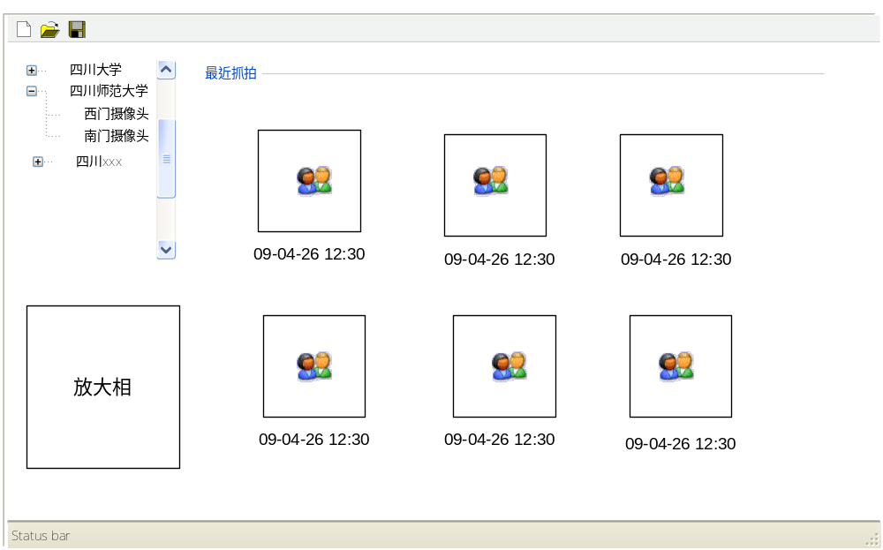可以设定一次显示张数，比如1、4、8、16张
主界面应该有其他功能按钮

静态图片检索显示:
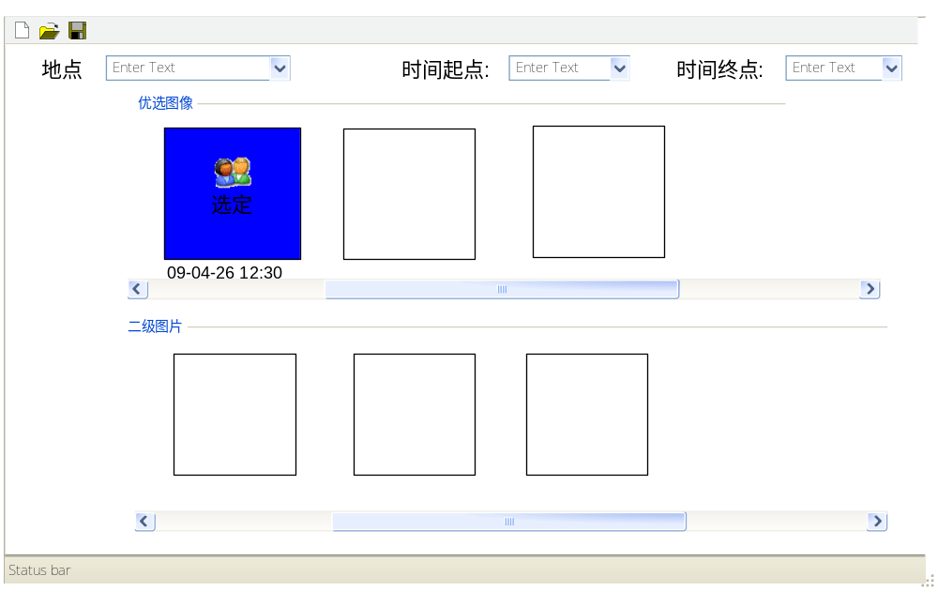
视频检索回放:

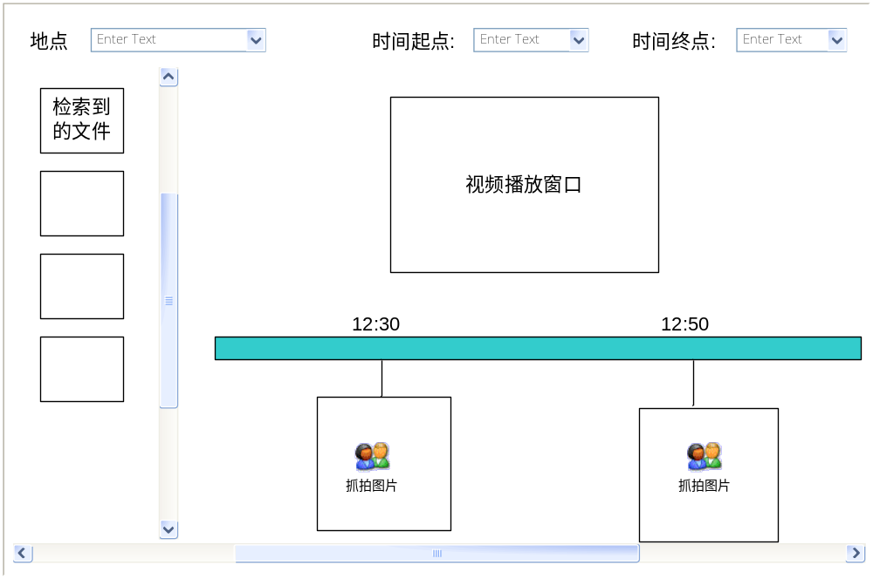

设计缺陷

测试设计

调试设计

参考意见

备注

